**电的基础知识**

姓名： 日期：

1.自然界中有几种电荷（）

A.1种 B.2种 C.3种 D无数种

2.下图所示，用电器着火后的做法不恰当的是？（ ）

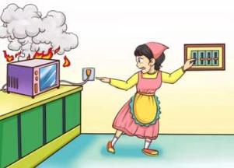

A、应先切断电源

B、应先用灭火器将火扑灭，然后再切断电源

C、不可以用水灭火

D、火势蔓延无法控制时，应该拨打119求救

3.下图所示的电路中，闭合开关后，哪个小灯泡会点亮？（ ）

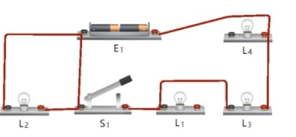

A、L1 B、L2 C、L3 D、L4

4.下列关于安全用电的做法错误的是？（ ）

A、检查电路故障时，应在通电情况下进行

B、三脚插头要插在三孔插座上使用

C、发现有人触电，应首先切断电源

D、为了保证电路安全，家里尽量避免同时使用多个大功率用电器

5. 关于下图中的电路，下列描述错误的是？（ )

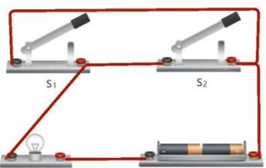

A、闭合开关S1，小灯泡点亮

B、闭合开关S2，小灯泡点亮

C、同时闭合开关S1和S2，小灯泡点亮

D、开关S1和S2都不闭合，小灯泡点亮

6. 人体的安全电压是？（ ）

A、24V以下

B、36V以下

C、48V以下

D、60V以下

7.交流电是由谁发现的？（ ）

A、爱迪生

B、特斯拉

C、富兰克林

D、法拉第

8. 关于安全用电，下列行为恰当的是？（ ）

A、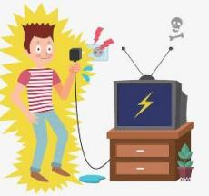 B、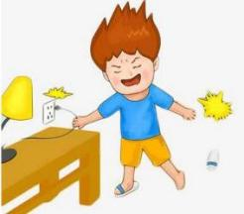

C、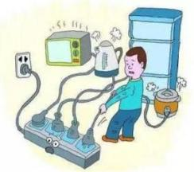 D、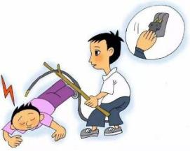

9.下面的物体，哪些属于导体？

1.金属 2.大地 3.石墨 4.人体 5橡皮 6.塑料 7.纯净水 8.盐水

10.

1kv= （ ）V

1V= （ ）mV

1A= （ ） mA

一节干电池（ ）V

我国的家庭电压（ ）V ,工厂用电电压（ ） V。